18 квітня
1 клас
- Виконати артикуляційні вправи
https://m.youtube.com/watch?v=NZGntRapkSQ
- Виконати пальчикову вправу ,,Вулиця,,
https://m.youtube.com/watch?v=1X0AP8J6bfA
- Скласти речення за схемами (усно)
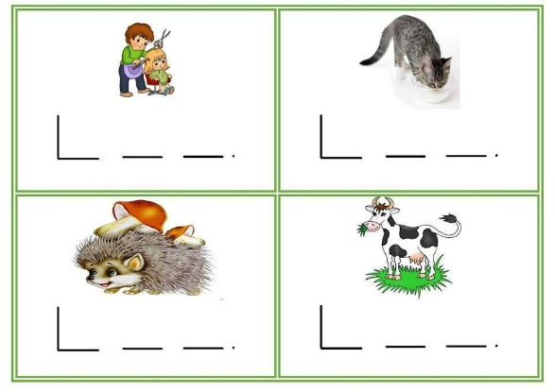
3 клас

  - Виконати артикуляційні вправи
https://m.youtube.com/watch?v=2hKBkBynMf4
  - Робота з деформованим текстом. Прочитати текст, визначити правильну послідовність абзаців.
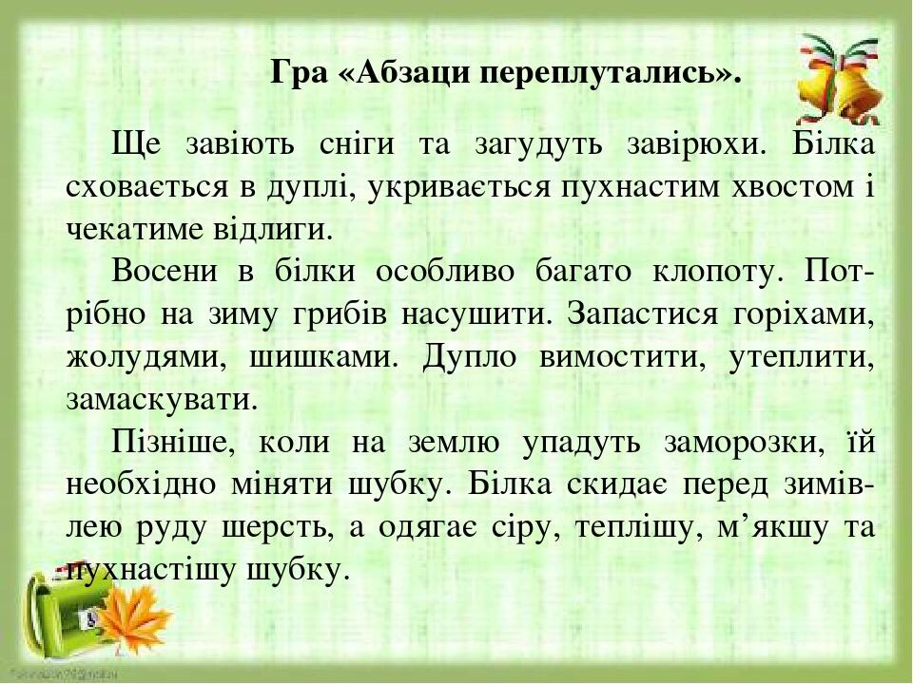
  - Диференціація звуків з-ж. Записати слова у два стовпчики (в перший з літерою з, а в другий з літерою ж)
Казан, кажан, екіпаж, гараж, віз, боягуз, вежа, ведмежа, зебра, магазин, ліжко.

19 квітня

1 клас
- Артикуляційні вправи
https://m.youtube.com/watch?v=2hKBkBynMf4
- Вправи на розвиток мовного дихання
https://m.youtube.com/watch?v=A-S4tm-onvQ
- Повторити прийменники і вчитися складати речення за схемами та малюнками
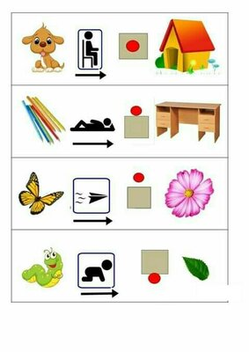
3 клас
- Артикуляційні вправи
https://m.youtube.com/watch?v=GW1RpthklBU
- Мнемодоріжки для складання речень на тему ,,Весна,,
https://m.youtube.com/watch?v=XwP_hU950Os

20 квітня

1 клас
- Виконати артикуляційні вправи
https://m.youtube.com/watch?v=GW1RpthklBU
- Виконати пальчикові вправи
https://m.youtube.com/watch?v=O7jXI62xieo
- Розвиток зв'язного мовлення:
https://m.youtube.com/watch?v=m9F_MdrfY1o

3 клас
- Скласти речення з розкиданих слів та записати
Куций, зайця, у, хвіст
Віконце, сонце, у, ясне, заглянуло
В, живемо, ми, Україні
Землю, дуже, ми, любимо, свою
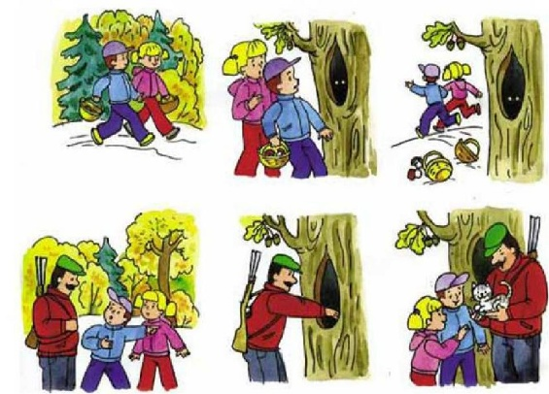
- Розвиток зв'язного мовлення. Скласти розповідь за малюнками

21 квітня
1 клас
- Виконати артикуляційні вправи
https://m.youtube.com/watch?v=GW1RpthklBU
- Виконати пальчикові вправи:
,,Добрий день,,
,,П'ять братів,,
,,Ягідки,,
- Дидактична гра ,,Хто це?,,( Повторити назви тварин та їх частини тіла)
https://m.youtube.com/watch?v=t8XhnxnbijI

3 клас

- Виконати вправи на розвиток мовленнєвого дихання
,,Футбол,,
,,Аквалангіст,,
,,Пахощі,,
- Знайти помилку в словах, записати правильно їх у зошит
Дуп, кабуста, либа, альпом, серета, мафина, собілка, делево, афтомобіль, горік.
- Дидактична гра ,,Знайди пару,,
https://m.youtube.com/watch?v=k5H3HYeXNpA
22 квітня
1 клас
- Артикуляційні вправи ,,Лопатка,, ,,Голочкв,, ,,Віконечко,, ,, Коник,, ,,Грибок,, ,,Гойдалка,, ,,Чашечка,, ,, Барабан,, ,,Маляр,,
- Дидактична гра ,,Назви одним словом,,
https://m.youtube.com/watch?v=YLjqi9UoMSA

3 клас
- Вікторина ,,У казки на гостинах,,
https://m.youtube.com/watch?v=TQ1qNUZdqD4
- Музично -дидактична гра ,,Весняні ритми,,
https://m.youtube.com/watch?v=U7RcfohmC0s

